

**QUALIDADE DE SOFTWARE**

Samuel Marques Valerio

Análise de Qualidade

Criciúma

2023

# RESUMO

A presente análise tem como objetivo clarificar todas as características de qualidade do presente produto, Camisa com tecnologia Dry. Produto de alta performance comumente usado para prática de esportes de forma amadora ou profissional, com tecnologia diferenciada em seu tecido, devidamente explanada no decorrer da análise de qualidade por meio de testes de uso, toque e resistência. Refere-se às características que o compõem e que o tornam capaz de satisfazer as necessidades do cliente.

SUMÁRIO

# 

***1.*** ***RESUMO 2***

***2.*** ***SUMÁRIO 3***

***3.*** ***INTRODUÇÃO 4***

***4.*** ***O PROJETO 5***

**4.1** **Detalhes do produto ou serviço 5**

**4.2** **Tabela de Análise 5**

**4.3** **Relatório 6**

**4.4** **Evidências 7**

**4.5** **Onde encontrar 8**

***5.*** ***CONCLUSÃO 8***

***6.*** ***REFERÊNCIAS BIBLIOGRÁFICAS 8***

# INTRODUÇÃO

Com o avanço da tecnologia na última década, uma das indústrias que vem se desenvolvendo e se moldando é a indústria têxtil, nela já é possível encontrar tecidos que oferecem maior conforto térmico para o usuário, dentre esses tecidos e tecnologias encontramos a tecnologia Dry, a qual foi submetida a análises qualitativas com o objetivo de demonstrar a qualidade desta tecnologia presente no mercado atual.

# O PROJETO

Camisa Nike Dri-FIT.

## Detalhes do produto ou serviço

| **Nome do produto ou serviço:** | **Camisa Dryfit nike** |
| --- | --- |
| **Fabricante:** | **Nike** |
| **Tempo de uso:** | 1 ano |
| **Outros detalhes relevantes sobre o produto:** | **produto tamanho M, cor preta, com tecnologia Dry** |

## Tabela de Análise

| **Característica** | **Sua percepção** | **Referência da evidência [caso tenha]** |
| --- | --- | --- |
| **Usabilidade:** | Camisa tamanho M, com 98 centímetros de comprimento no tórax e 68 centímetros de comprimento na cintura, de forma justa, que veste de forma anatômica ao corpo. | Imagem 2: imagem retirada do site de Nike. |
| **Matéria prima:** | O tecido utilizado se apresenta confortável e leve, perfeito para atividades físicas, o produto foi produzido de forma eficaz sem apresentar defeitos na sua estrutura, obtendo toque macio e elástico do tecido de 100% poliéster reciclado. |  |
| **Performance:** | A performance do produto é de excelência e entrega seu objetivo, a tecnologia Dry Fit Nike entrega conforto térmico e leveza necessárias para a prática de esportes. |  |
| **Design:** | Camisa com cor predominante preta, com leve contorno branco nas costuras da linha do ombro e trapézio, logomarca da Nike no canto superior direito. | Ex. Imagem 2 |
| **Consciência Ambiental:** | Tecido em consonância com a consciência ambiental, produto produzido com matéria prima 100% reciclada. |  |

## Relatório

O produto em questão analisado, camisa Dry Fit Nike, é utilizado de duas a três vezes na semana em práticas de esportes há aproximadamente um ano. Apresenta uma funcionalidade de acordo com o prometido pela marca, o suor expelido pelo corpo não fica atrapalhando o desempenho da atividade física, aumentando assim o conforto na execução da atividade, conjuntamente com essa tecnologia nomeada, Dry Fit, temos um conforto térmico apresentando maior transpiração e leveza.

O produto tem cortes que se moldam anatomicamente ao corpo, deixando um aspecto mais bonito visualmente, o mesmo, é fabricado em 100% poliéster reciclado demonstrando uma preocupação com a gestão de recursos do planeta e com o meio ambiente.

A qualidade está conforme, o produto apresenta após um ano de uso boa estrutura como de início, nenhuma linha puxada ou defeito maior, mérito a qualidade de produção.

A camisa por ser utilizada muitas vezes tem sua durabilidade testada com diversas lavagens além de seu uso comum para esportes e dia a dia, o produto se apresenta de rápida secagem e de fácil manuseio, lavável à mão ou em máquina de lavar comum.

## Evidências

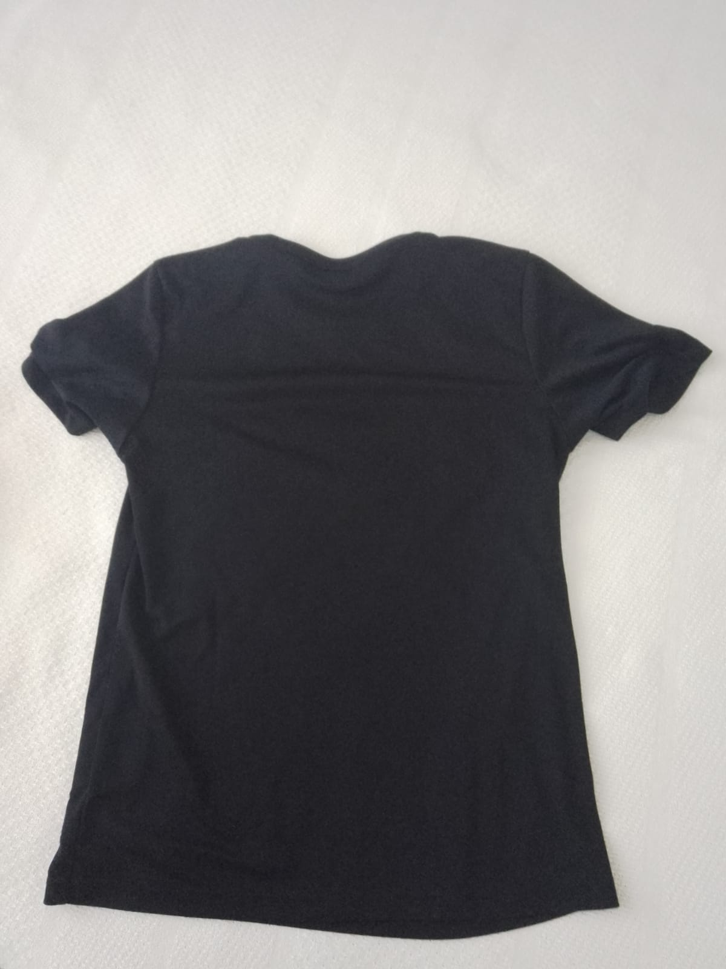

Imagem 1: produto Nike Dry Fit em uso há 1 ano.

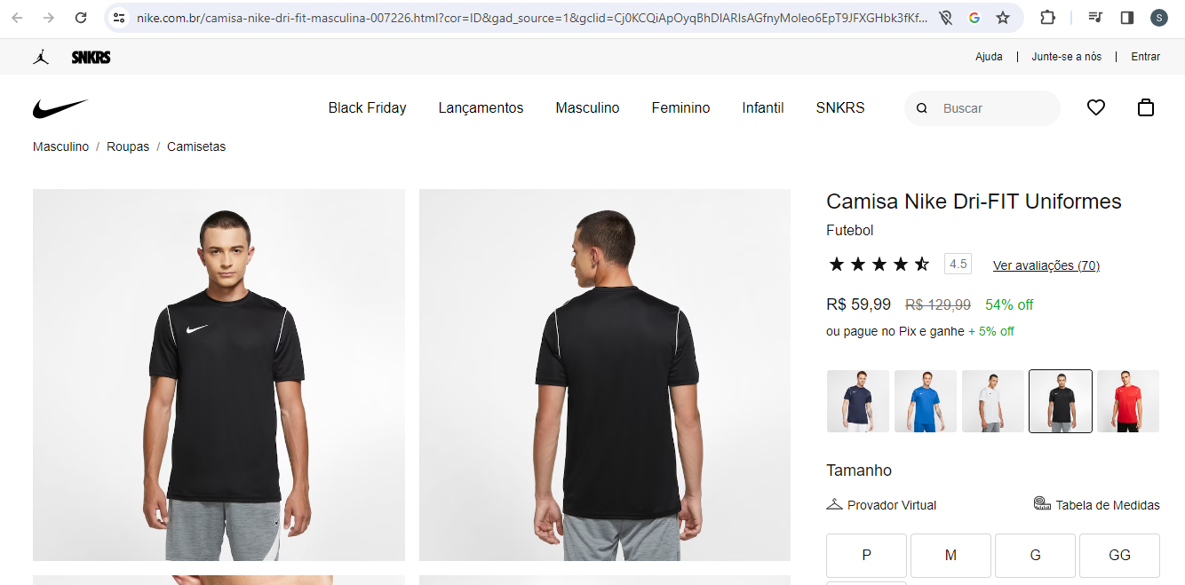

Imagem 2: Print loja virtual Nike, camisa Nike Dry Fit.

## Onde encontrar

O produto pode ser encontrado em uma loja Nike física ou em seus representantes oficiais, assim como em lojas virtuais licenciadas.

<https://www.nike.com.br/camisa-nike-dri-fit-masculina-007226.html?cor=ID&gad_source=1&gclid=Cj0KCQiApOyqBhDlARIsAGfnyMoleo6EpT9JFXGHbk3fKfzldyuR55T67GdM1k8_UFMiruryi_cN5ZQaAmeWEALw_wcB>

# CONCLUSÃO

A análise desenvolvida do presente produto demonstra um avanço na indústria têxtil em conforto, qualidade e tecnologia e um gesto para a importância de utilizar os recursos do planeta de forma consciente sem perder qualidade e competitividade dentro do mercado.

Em suma podemos dizer que a tecnologia veio para ficar na indústria têxtil e trouxe maior conforto para o vestuário atual. Do ponto de vista analitico, busca-se para análises futuras maior foco em acompanhar o desempenho/durabilidade de novas tecnologias na área têxtil frente as tecnologia contemporâneas com a introdução de novas metodologias, de forma que os resultados alcançados sejam positivos e que todas as pessoas estejam conscientes da melhoria que estas podem trazer.

# REFERÊNCIAS BIBLIOGRÁFICAS